**疾病危险因素空间层次效应挖掘工具软件使用说明书**

目录

1. 系统操作说明 1

1.2登录与通告栏 2

1.3首页 3

1.4 数据管理 3

1.5 任务管理 5

1.6 系统管理 10

# 系统操作说明

**2.1注册与忘记密码**

用户注册页面如图1所示。用户输入用户名、密码（至少8字符，包含字母、数字和特殊字符）和密保问题（3个）进行注册。用户注册后默认权限是普通用户，状态为待激活，需要管理员来审核注册信息。

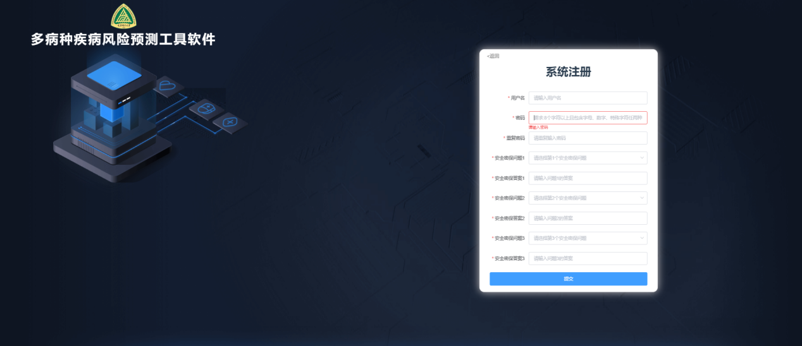

图1用户注册页

忘记密码页面如图2-4所示。用户依次输入用户名、回答密保问题来重置密码。

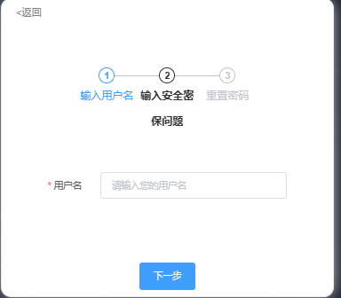

图2忘记密码-输入用户名

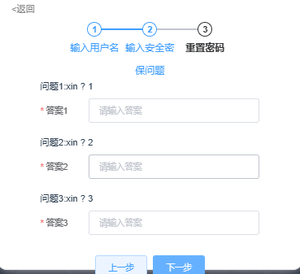

图3忘记密码-回答密保问题

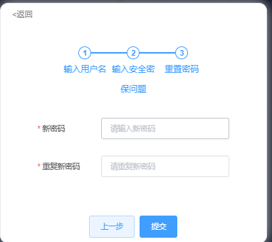

图4忘记密码-重置密码

## 1.2登录与通告栏

用户登录与通告栏页面。页面前端效果如图5所示。输入用户名与密码进行验证。也可以新注册一个账户进行登录。通告栏位于软件登录右方，显示的是软件更新、修改维护信息，由管理员来设置。

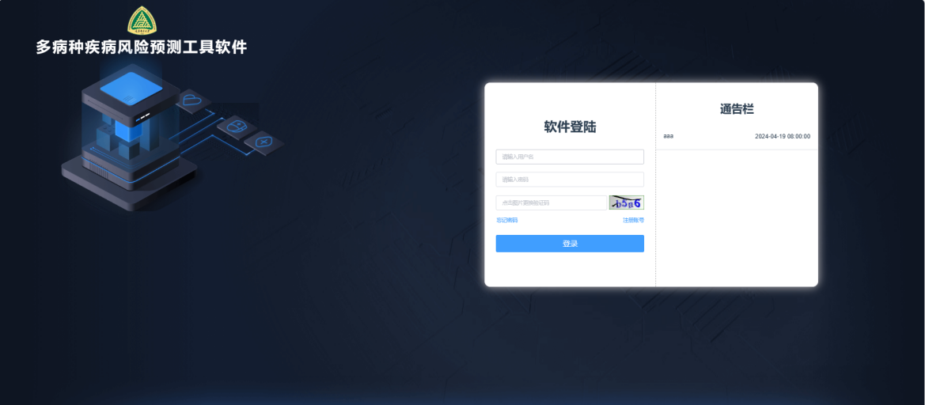

图5登录界面

## 1.3首页

首页页面效果如图6所示。首页主要包括快捷入口与相应的统计信息展示。

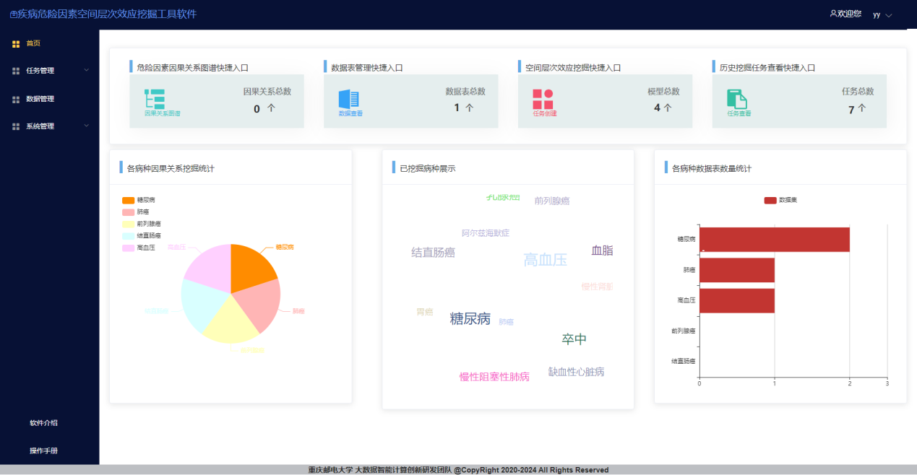

图6 首页

## 1.4 数据管理

数据管理页面，页面效果如图7、图8、图9示。该页面主要有上传公开数据集与筛选专病数据集的功能。

1. 上传公开数据集

页面效果如图8所示。用户可以在公开数据集处选择新建病种或上传数据集。新建病种代表数据集的分类，用户可以直接上传数据集或在对应的病种下进行上传。上传界面如图所示，用户输入相关数据集信息，点击确定，实现上传功能。

上传成功后可在左侧对应位置处查看所上传的文件。

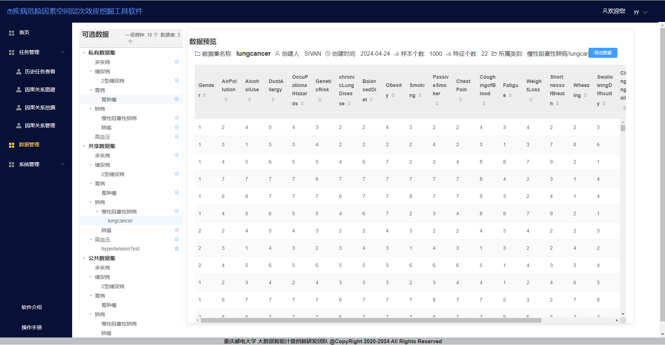

图7数据管理查看数据

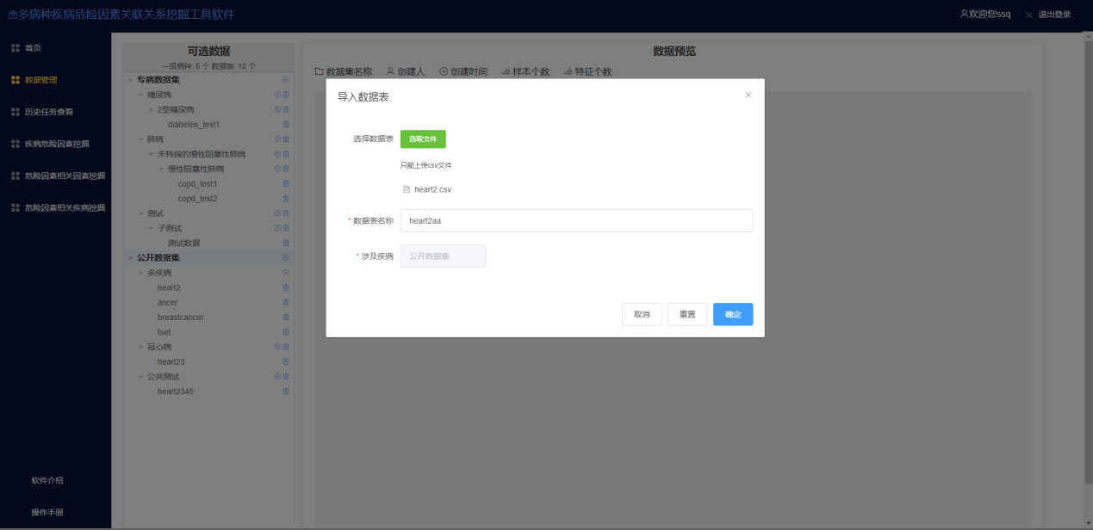

图8上传界面

1. 筛选专病数据集

页面效果如图9所示。当用户想从数据库中筛选相应的疾病进行研究时，可以在相应的疾病下面进行筛选（若无相应的病种，可先新建病种，新建病种如图所示），筛选页面如图所示，输入新增数据集的相关信息后，在下方选择相应的特征特征作为数据集的筛选条件，点击筛选病例，会展示根据筛选条件得出的数据（展示前30条），点击新建表，筛选出的数据将会被保存到数据库中。

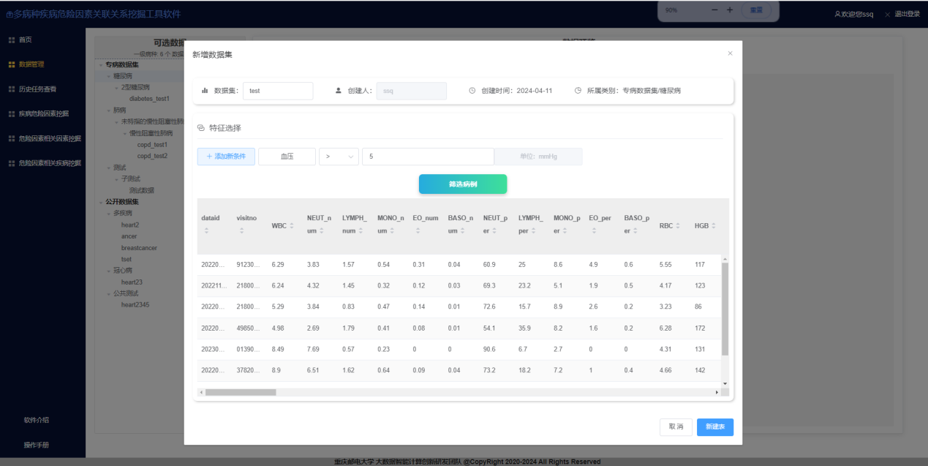

图9筛选页面

## 1.5 任务管理

任务管理模块页面效果如图10-所示，包含历史任务查看、因果关系图谱、因果关系挖掘和因果关系管理。

历史任务查看模块用户可以根据左侧的树形结构或上方的筛选框，根据病种、数据表名、负责人、模型名称、任务类型来进行相应任务的筛选，如图10所示。用户可点击运行对历史任务进行查看，详细信息包括任务所用模型的相关信息、所挖掘的因果关系、空间层次效应可视化展示、有向无环图和每层因果关系占比，如图11所示。

图10任务管理模块-历史任务查看

图10任务管理模块-历史任务查看

图11任务管理模块-空间层次效应可视化展示

用户可以点击保存按钮，将所选的因果关系保存到知识图谱中，并跳转到“因果关系图谱”页面，如图12。该页面展示了所挖掘病种的因果关系，可以通过在搜索框输入相应的疾病名称，或者点击下方疾病名称，跳转至该病种的知识图谱页面，展示疾病危险因素之间的因果关系。该图谱可拖拽，以方便更清晰查看某些危险因素之间的因果关系，如图13所示。

图12任务管理模块-因果关系图谱

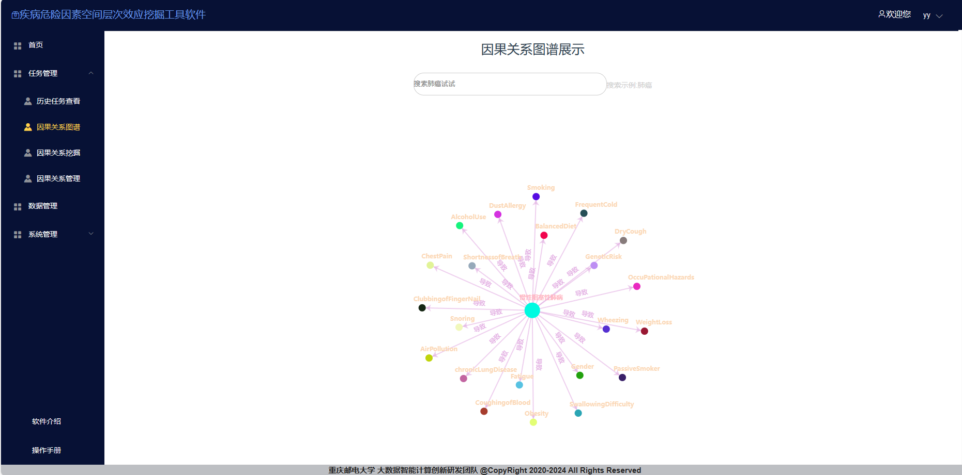

图13任务管理模块-因果关系图谱可视化页面

其次，在历史任务查看页面，用户可点“新建任务按钮”创建新的挖掘任务。挖掘任务的创建主要分为四个步骤，分别是任务信息填写、数据选择、特征选择以及算法选择。第一步用户首先填写任务的基本信息，以方便后续对历史任务的检索，如图14。在第二步用户可选择左侧的数据作为挖掘数据来源，其次用户可以私有数据、共享数据以及公共数据，并且可以将自己的数据转化成私有或者共享，并可以上传本地数据至系统，进行挖掘任务，如图15所示。第三步特征选择，用户可根据所选数据，选择自己所需的特征字段，以更好地发现特定危险因素之间的潜在因果关系，如图16所示。在第四步算法选择中，用户可选择相应的算法，并对算法进行参数设置。其次可以点击查看不同算法的描述信息，以帮助用户更好地完成挖掘任务。当选择算法之后，方可点击提交任务，如图16所示。

图14因果关系挖掘-任务信息

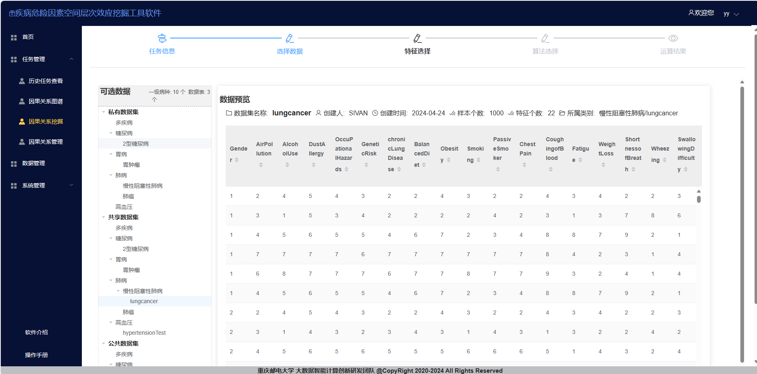

图15因果关系挖掘-数据选择

图16因果关系挖掘-特征选择

图17因果关系管理

因果关系管理提供了因果关系的查询和删除功能，以方便用户对因果关系图谱中因果关系进行修改，删除错误的因果边，如图17所示。

## 1.6 系统管理

### 1.6.1 用户管理

用户管理对所有的软件用户的信息进行管理，其中包含用户名称，用户权限以及用户可以用容量等信息。管理员可以对用户信息进行编辑修改删除。如图20所示。

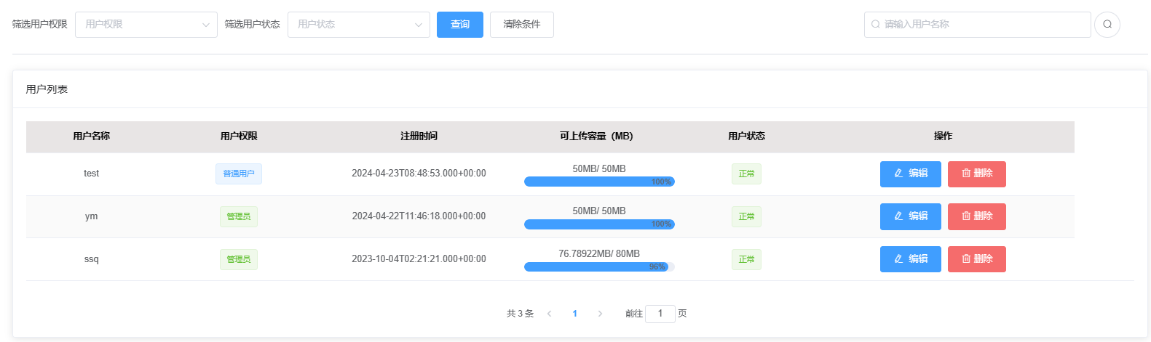

图20 用户管理

### 1.6.2 信息发布

信息发布主要对登录首页中通知栏部分的信息进行管理。管理员可以对通知栏信息进行编辑修改删除。如图21所示。

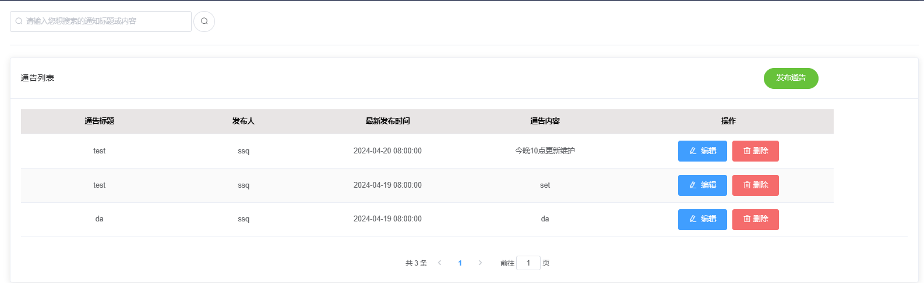

图21 信息发布

### 1.6.3 系统数据管理

系统数据管理针对系统中所有数据集进行管理，管理员可以对数据集的状态进行修改删除，并管理员在系统数据管理处进行公共数据集上传。如图22所示。

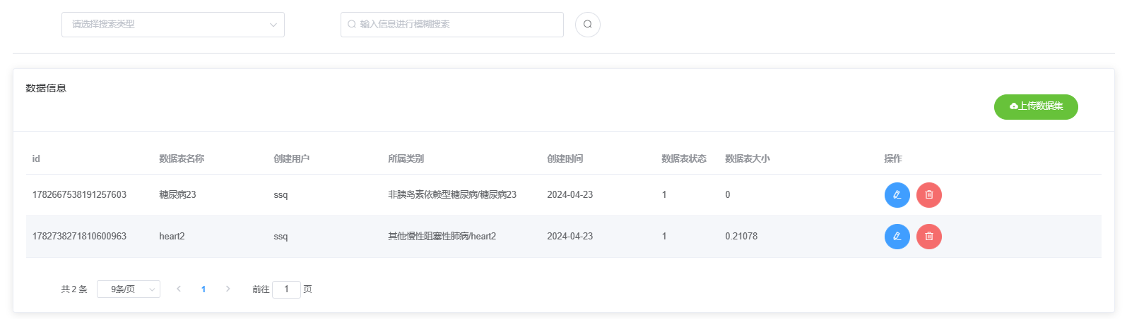

图22 系统数据管理

### 1.6.4 日志查看

日志查看可供管理员用户查看所有用户的操作日志。如图2-3所示。

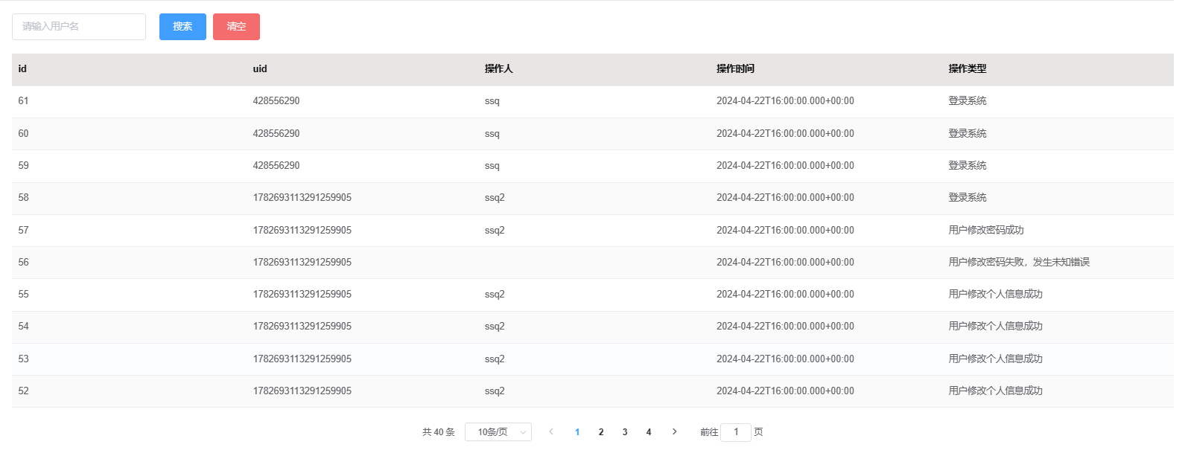

图2-3 日志查看

### 1.6.5 病种设置

病种设置可供管理员对于软件所有涉及的病种进行设置，病种设置严格依照ICD10编码进行设置。如图2-4所示。

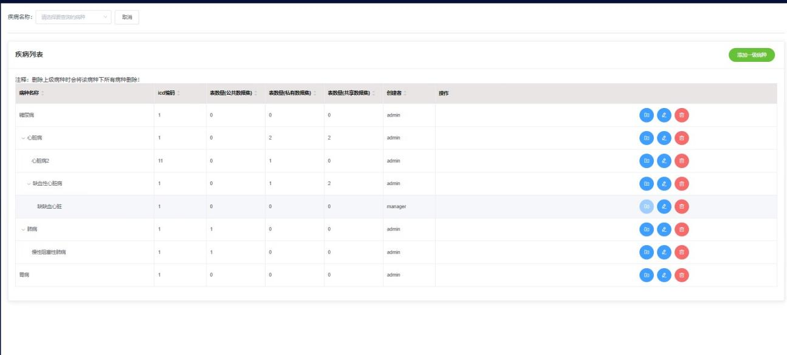

图2-4 病种设置